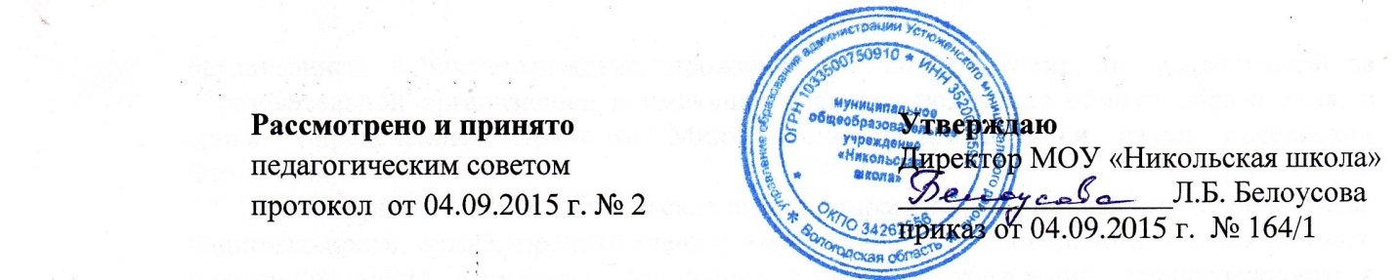
ПОЛОЖЕНИЕ
о Педагогическом совете
МОУ «Никольская школа»

1. Общие положения.
1.1. Настоящее Положение разработано в соответствии с законом от 29.12.2012 № 273-ФЗ «Об образовании в Российской Федерации», Типовым положением об общеобразовательном учреждении, Уставом Учреждения.
1.2. Педагогический совет Учреждения (сокращённо – педсовет) является постоянно действующим коллегиальным органом управления, осуществляющим общее руководство образовательным процессом; срок полномочий - бессрочно.
1.3. В Педагогический совет Учреждения входят все педагогические работники, работающие в Учреждении на основании трудового договора по основному месту работы, а также иные работники Учреждения, чья деятельность связана с содержанием и организацией образовательного процесса.

2. Задачи педсовета.
2.1. Выработка общих подходов к разработке и реализации стратегических документов школы.
2.2. Определение подходов к управлению школой, адекватными целями и задачами её развития.
2.3. Определение перспективных направлений функционирования и развития школы.
2.4. Обобщение, анализ и оценка результатов деятельности педагогического коллектива по определенным направлениям.

3. Организация деятельности.
3.1. Педагогический совет Учреждения собирается по мере надобности, но не реже одного раза в четверть. Педагогический совет Учреждения может собираться по инициативе директора Учреждения, Общего собрания работников Учреждения.
3.2. Председателем Педагогического совета Учреждения является директор Учреждения. Педагогический совет Учреждения выбирает секретаря, который выполняет функции по фиксации решений Педагогического совета Учреждения.
3.3. Заседание Педагогического совета Учреждения правомочно, если на нем присутствует более половины членов Педагогического совета Учреждения.

4. Компетенция Педагогического совета.
4.1. В компетенцию Педагогического совета Учреждения входит:
- реализация государственной политики по вопросам образования;
- совершенствование организации образовательного процесса Учреждения;
- разработка и принятие образовательных программ Учреждения, программы развития Учреждения;
- определение списка учебников в соответствии с утвержденным федеральным перечнем учебников, рекомендованных к использованию при реализации имеющих государственную аккредитацию образовательных программ начального общего, основного общего, среднего общего образования организациями, осуществляющими образовательную деятельность, а также учебных пособий, допущенных к использованию при реализации указанных образовательных программ такими организациями;
- осуществление текущего контроля успеваемости и промежуточной аттестации обучающихся, установление форм промежуточной аттестации, периодичности и порядка её проведения;
- принятие решений о ведении платной образовательной деятельности по конкретным образовательным программам;
- определение основных направлений развития Учреждения, повышения качества и эффективности образовательного процесса;
- принятие решений о создании спецкурсов, факультативов, кружков;
- определение сменности занятий по классам;
- установление требований к одежде обучающихся;
- принятие решения об отчислении обучающегося в соответствии с законодательством;
- принятие решений о переводе, условном переводе из класса в класс, а так же с согласия родителей (законных представителей) об оставлении обучающихся на повторное обучение в том же классе или продолжении получения образования в иных формах, об индивидуальном обучении на дому;
- принятие решений о допуске обучающихся к государственной итоговой аттестации, о награждении обучающихся, о выдаче соответствующих документов об образовании;
- вовлечение родителей (законных представителей) в образовательный процесс;
- принятие локальных актов по вопросам организации образовательного процесса, прав и обязанностей обучающихся и педагогических работников;
- принятие рекомендаций родителям по вопросам обучения и воспитания детей;
- обсуждение и принятие годового календарного учебного графика, учебных планов, расписания уроков, занятий;
- организация работы по повышению квалификации педагогических работников, развитию их творческого потенциала;
- проведение анализа результатов образовательной деятельности Учреждения.

5. Решения и документация.
Решения Педагогического совета Учреждения принимаются открытым голосованием простым большинством голосов присутствующих на заседании. В случае равенства голосов решающим является голос председателя Педагогического совета. Решение Педагогического совета Учреждения оформляется протоколом.

